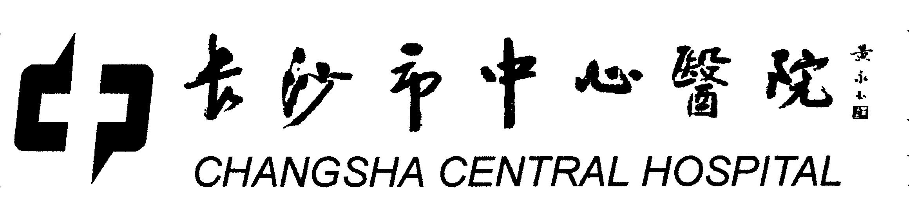

什么是大病医疗互助？
大病医疗互助是为解决超过基本医疗统筹基金最高支付限额以上至最高封顶线以内的医疗费用而建立的医疗互助制度；参保人员按每人每年90元一次性缴纳大病医疗互助费用；支付段为基本医疗保险统筹基金最高支付限额（省医保16万元、市医保8万元）以上至20万元，退休人员个人负担4.8%，在职人员个人负担6%。

